Муниципальное автономное общеобразовательное учреждение «Образовательный комплекс «Покровский»
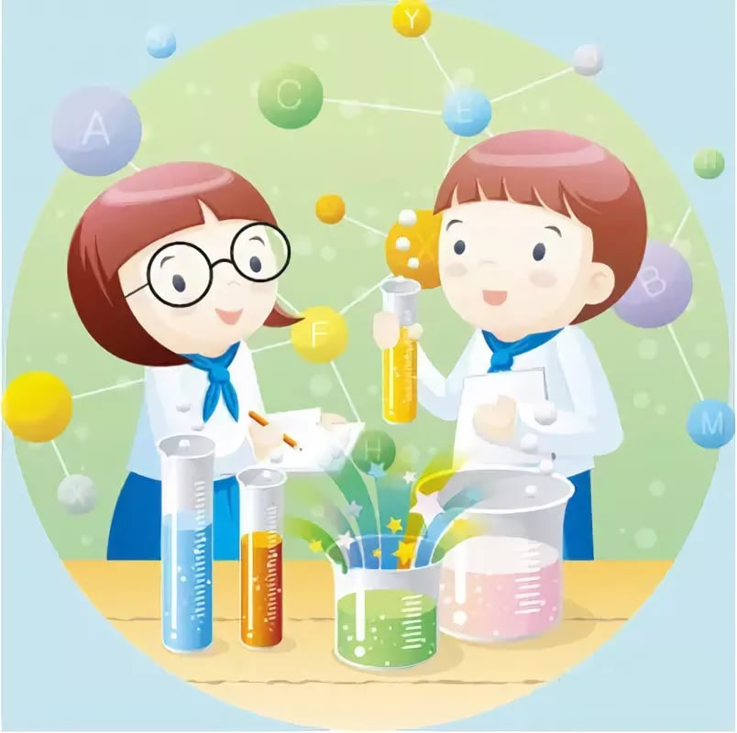
структурное подразделение «Образовательная площадка №4 «Детская Академия Развития»»

Познавательно- исследовательский проект:
«Маленькие исследователи»

Разработчик:
Потылицына Наталья Федоровна

г. Красноярск, 2019
Познавательно- исследовательский проект:
«Маленькие исследователи».

«Самое лучшее открытие – то, которое ребенок делает сам».
Ральф У. Эмерсон

Автор: воспитатель: Потылицына Наталья Федоровна.
Продолжительность проекта: краткосрочный (11.02.19 г. По 15.02.19 г.)
Тип проекта: познавательно-исследовательский.
Участники проекта: педагоги, дети среднего дошкольного возраста, родители воспитанников.
Актуальность:
Природа и окружающий нас мир своим разнообразием и динамичностью привлекает детей и дает им много радостных переживаний. Восприятие природы у ребенка острее, чем у взрослого, потому что он соприкасается с природой впервые. Поддерживая и развивая познавательный интерес, мы взрослые можем воспитывать многие положительные качества личности ребенка: самостоятельность, целеустремленность, настойчивость, стремление к завершению деятельности.
Существенную роль в развитии у детей дошкольного возраста познавательного интереса к окружающему миру и природе играет познавательно-исследовательская деятельность, протекающая в форме экспериментирования и опытов.
Детское экспериментирование – это один из ведущих видов познавательной деятельности дошкольника. Нет более пытливого исследователя, чем ребенок. Он по своей природе - исследователь. Чего только мы не находим в его карманах, какие только не слышим от него вопросы. Маленький человек охвачен жаждой познания и освоения всего нового. Исследовательская деятельность является условием развития любознательности, познавательных интересов ребёнка, активизирует мыслительные процессы. Для воспитания этой любознательной и деятельной личности мы, взрослые обязаны научить детей элементарным анализу и синтезу, умению сравнивать и классифицировать, доводить начатое дело до конца. А главное - научить ребёнка ощущать счастье первооткрывателя и экспериментатора.
Цель проекта: обогащение опыта познавательно – исследовательской деятельности детей среднего дошкольного посредством экспериментирования с различными материалами.
Задачи проекта:
Для работы с детьми:
1.Организовать познавательно-исследовательскую деятельность детей через наблюдения за объектами живой и неживой природы.
2. Развивать наблюдательность, умение сравнивать, анализировать, обобщать.
3.Воспитывать экологическую культуру у детей и бережное отношение к окружающему миру.
4.Формировать умение самостоятельно выражать собственное мнение об том, что увидели и услышали.
5. Формировать коммуникативные навыки, обогащать словарный запас детей.
Для работы с родителями:
Вовлечь семью в совместную деятельность по проекту.
Для педагога;
1.Повысить профессиональной компетенции в разработке и реализации проекта.
2. Организовать эффективное взаимодействие с семьей, партнерство, сотрудничество.

Предполагаемый результат:
Для детей | Для родителей | Для педагога
1. Расширение знаний о живой и неживой природе, ее роли в окружающем мире.  2. Формирование бережного отношения к природе.  3. Развитие наблюдательности.  4. Активизация словарного запаса.  5. Накопление эмоционального положительного опыта общения с природой. | 1. Укрепление детско-родительских отношений в совместной деятельности. | 1. Повышение профессионализма.  2. Укрепление партнерских отношений с родителями воспитанников в совместной деятельности, то есть в разработке и реализации проекта.  3. Самореализация.

Формы реализации проекта:
С детьми | С родителями
Наблюдения, пополнение цента «Природы и науки», эксперименты, опыты, организованная деятельность, беседы с рассматриванием картинок, чтение художественной литературы, тематические прогулки, оформление фотоальбомов. | Индивидуальные беседы, рекомендации, наглядные информационные материалы, выполнение творческих заданий.

План реализации проекта:
1 этап – Подготовительный этап (январь 2019г.) | 2 этап - Основной этап  (11. 02.2019г. –15.02. 2019г.) | 3 этап- Заключительный  (Подведение итогов)
-Выявление знаний детей о предметах и явлениях живой и неживой природы.  -Определение цели, задач проекта, сроков реализации, предполагаемого результата.  -Подбор методической, научно-популярной и художественной литературы, иллюстративного и дидактического материала по данной теме, основного оборудования и материала для оснащения групповой лаборатории  -Составление плана работы над проектом.  -Разработка игр, конспектов НОД с элементами экспериментирования. | -Сотрудничество с родителями.  - Пополнение центра «Природы и науки» новыми материалами для исследования и опытов.  -Приобретение оборудования для групповой лаборатории.  -Помощь в создание картотеки опытов экспериментов с детьми 4-5 лет.  -Помощь в создании коллекции: семян, тканей, бумаги.  -Консультация для родителей: «Организация детского экспериментирования в домашних условиях»  -Подборка с детьми стихотворения и загадок о явлениях природы, об опытах и экспериментах, о веществах которые исследуем.  -Подготовка с детьми рассказов «Опыты дома».  -Экспериментирование на прогулке.  -Изготовление с детьми цветных льдинок.  -Консультация: «Роль семьи в развитии поисково-исследовательской деятельности ребенка»  -Консультация: «Экспериментирование в различных видах деятельности».  -Привлечение родителей к разработке проектов совместно с детьми дома. | -Проведение мониторинга удовлетворенности взаимодействия детей, родителей и педагога.  -Обобщение результатов совместной деятельности.  -Презентация проекта:  Фиксация последовательности и результатов экспериментирования.  -Представление опыта работы по проекту на педагогической планерке.

Перспективный план реализации проекта
Вид деятельности | Цель | Срок реализации,  кто реализует
Мониторинг детей по теме: «Мы -исследователи» | Наблюдение за детьми в повседневной жизни (игровая, познавательная, самостоятельная деятельность, на занятиях). | Начало и конец проекта (воспитатель, дети)
Ознакомление с окружающим миром:  Тема: «Мы - исследователи» | Формирование развития наблюдательности, познавательной активности и представления о живой и неживой природе. | Понедельник 11.02.2019г.  (дети, воспитатели)
Исследование центра «Природы и науки»: «Что такое опыты?» | Знакомство детей с целями опытов, их значением. | Понедельник 11.02.2019г.  (родители, дети, воспитатели)
Создание альбома: «Опыты и эксперименты для детей среднего возраста» | Развитие любознательности | Понедельник 11.02.2019г.  (родители, дети, воспитатели)
Беседа: «Закрывайте крепче кран…» | Формирование представления о бережном отношении к воде. | Понедельник 11.02.2019г.  (дети, воспитатели)
Беседа «О свойствах воздуха». | Формирование у детей представления о свойства воздуха. | Вторник 12.02.2019 г. (дети, воспитатели)
Дидактическая игра «Воздушный шар» | Формирование представления у детей о воздухе. | Вторник 12.02.2019 г. (дети, воспитатели)
Пальчиковая гимнастика:  «Воздушный шар» | Развитие мелкой моторики. | Вторник 12.02.2019 г. (дети, воспитатели)
Экспериментальная деятельность: «Мыло-фокусник». | Знакомство детей со свойствами и назначением мыла, развитие любознательность. | Вторник 12.02.2019 г. (дети, воспитатели)
Экспериментирование со звуком: Почему все звучит? | Формирование у детей понимания причин возникновения звука: колебание предмета. | Вторник 12.02.2019 г. (дети, воспитатели)
Наблюдение- сравнение: «песок и земля». | Формирование представления у детей о песке и земле, в чем сходство и различие (состав, цвет, что можно вырастить в песке, а что в земле). | Среда  13.02.2019 г. (дети, воспитатели)
Демонстрация опыта родителями для детей. | Формирование развития наблюдательности, познавательной активности. | Среда  13.02.2019 г. (родители,дети, воспитатели)  Четверг  14.02.2019 г. (дети, воспитатели)
Исследовательская деятельность: «Посадка семян» | Обучение детей организации исследовательской деятельности самостоятельно, расширение и обогащение представлений о трудовых действиях, результатах труда | Среда  13.02.2019 г. (родители, дети, воспитатели)
Рисование – экспериментирование красками:  Тема: «Красивая птичка, Попугай» | Знакомство детей с особенностями смешивания красок для получения новых цветов, формирование познавательного интереса через собственный опыт. | Четверг  14.02.2019 г. (дети, воспитатели)
Чтение художественной литературы об опытах, экспериментах, наблюдениях | Развитие умения слушать, следить за развитием действия | В течение всего проекта (дети, воспитатель)
Разучивание стихов загадок о воде, воздухе | Развитие умения читать наизусть небольшие авторские стихи, загадки | В течение всего проекта (дети, воспитатель)
Конструирование: «Лаборатория» | Организация совместной деятельности, развитие воображения, мышления, коммуникативных навыков. | Четверг  14.02.2019 г. (дети, воспитатели)
Лепка:  Тема: «Глиняные горшочки» | Развитие самостоятельности и творческой активности, формирование представления о глине и ее свойствах. | Пятница  15.02.2019 г. (дети, воспитатели)
Ситуационная беседа: «Почему вода всем необходима, вспомнить свойства воды» . | Формирование знании о воде и ее разных свойствах: льется, летят брызги и т. д. | Пятница  15.02.2019 г. (дети, воспитатели)
Д\и «Четыре стихии». | Развитие внимания . | В течение всего проекта (дети, воспитатель)
Дидактическая игра «Загадаю - отгадай» | Развитие мышления. | В течение всего проекта (дети, воспитатель)

Список литературы:

1. Губанова, Н.Ф. Развитие игровой деятельности. Система работы в средней группе детского сада./ Н.Ф. Губанова. – М. : Мозаика - синтез, 2010.
2. Дыбина, О.В. Занятия по ознакомлению с окружающим миром в средней группе детского сада: конспекты занятий / О.В. Дыбина, . – М. : Мозаика - синтез, 2010.
3. Понамарева, И.А. Занятия по формированию элементарных математических представлений в средней группе детского сада: планы занятий/ И.А. Понамарева, В.А. Позина. – М. : Мозаика - синтез, 2010.
4. Соломенникова, О.А. Занятия по формированию элементарных экологических представлений в средней группе детского сада: конспекты занятий / О.В. Дыбина, . – М. : Мозаика - синтез, 2010.

